# 【研究生院管理员】维护历史采集数据

功能位置：导师管理>博导信息采集管理>维护历史采集数据>维护博导基本信息。

支持研究生院管理员导入历史采集数据，包括：博导基本信息、博士基本信息、科研项目、科研论文、科研获奖、专利授权。

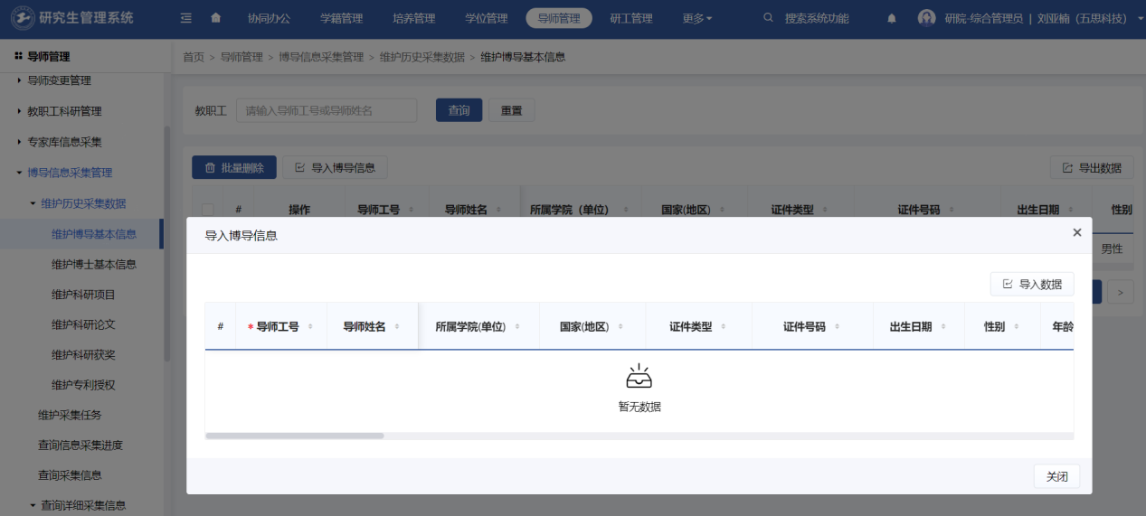

# 【研究生院管理员】维护采集任务

支持研究生院管理员发起信息采集任务，可维护任务名称、起止时间、采集年份、统计时点、统计时期范围、科研统计时间范围、任务须知、任务附件、填报说明。

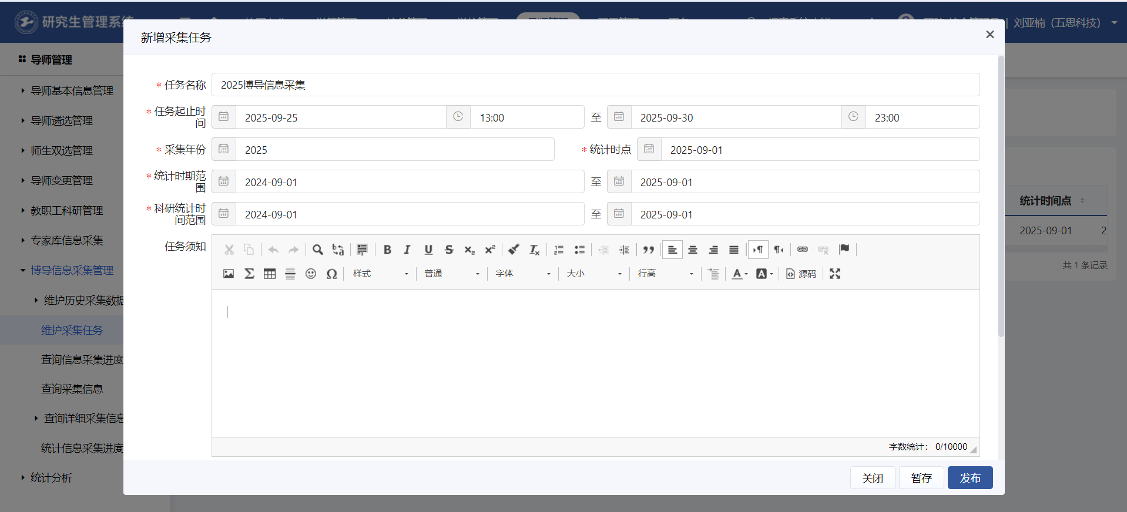

发布任务时自动生成导师名单及博士学生名单，支持研究生院管理员维护导师名单、维护学生名单。

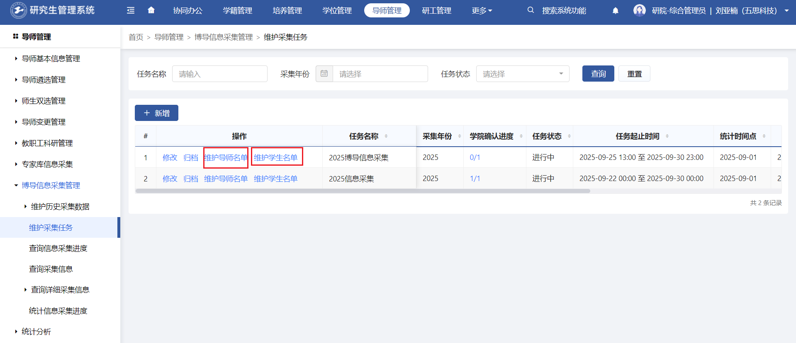

导师名单中导师默认审核学院为导师招生学院，支持管理员调整审核学院。

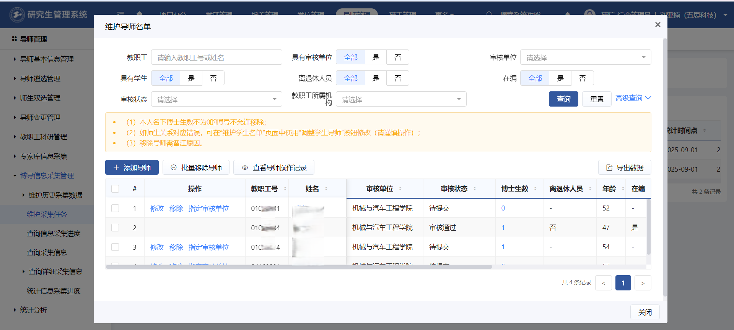

# 【学院秘书】确认采集名单

学院秘书确认管理员发布的采集任务中的导师名单及学生名单，支持维护导师名单、维护学生名单、确认名单。

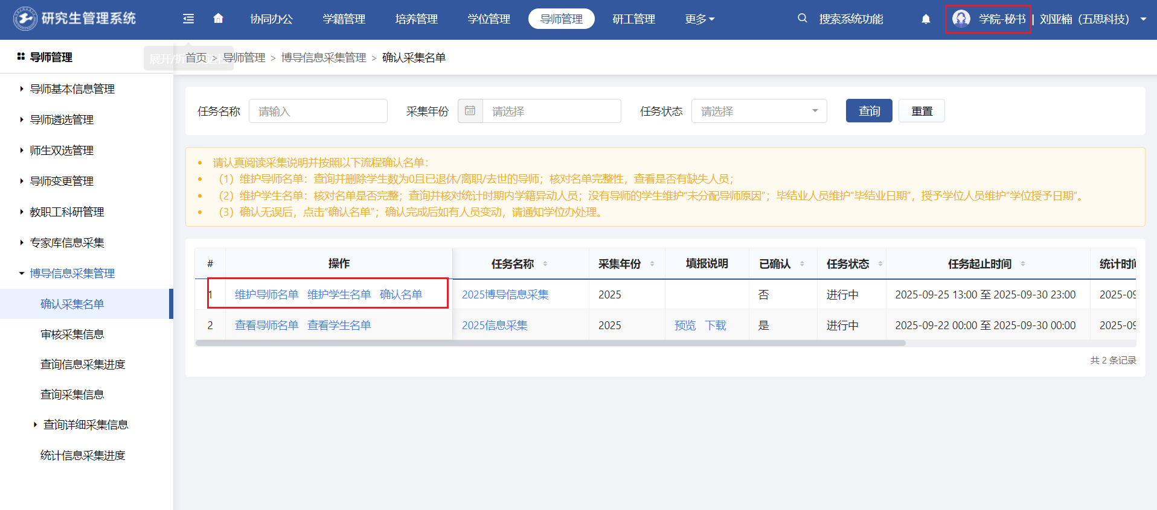

维护导师名单：支持添加导师、移除导师、指定审核单位、修改导师信息。

维护学生名单：支持添加学生、移除学生、调整学生导师、修改博士信息。

确认名单：确认最终采集名单。

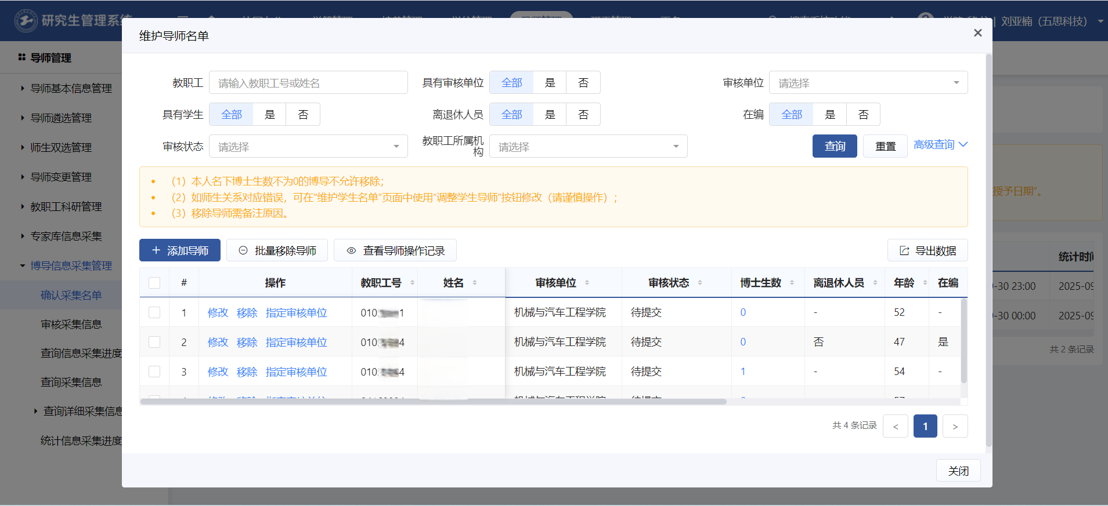

# 【导师】维护采集信息

秘书确认采集名单后，在导师名单中的导师可以在任务起止时间范围内填报采集数据。

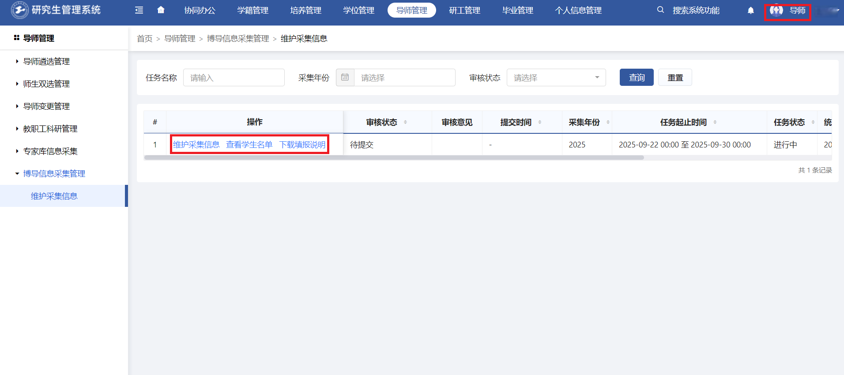

注：填报数据中的基本信息在教职工基本信息中获取，基本信息中没有的数据在最新的历史填报数据中获取，填报数据按照填报要求进行校验。

# 【学院秘书】审核采集信息

按照采集导师名单中设置的审核学院确定填报数据的审核权限，审核学院秘书审核导师填报的数据。

支持审核通过、审核不通过，审核不通过退回导师调整；支持单个审核、批量审核。

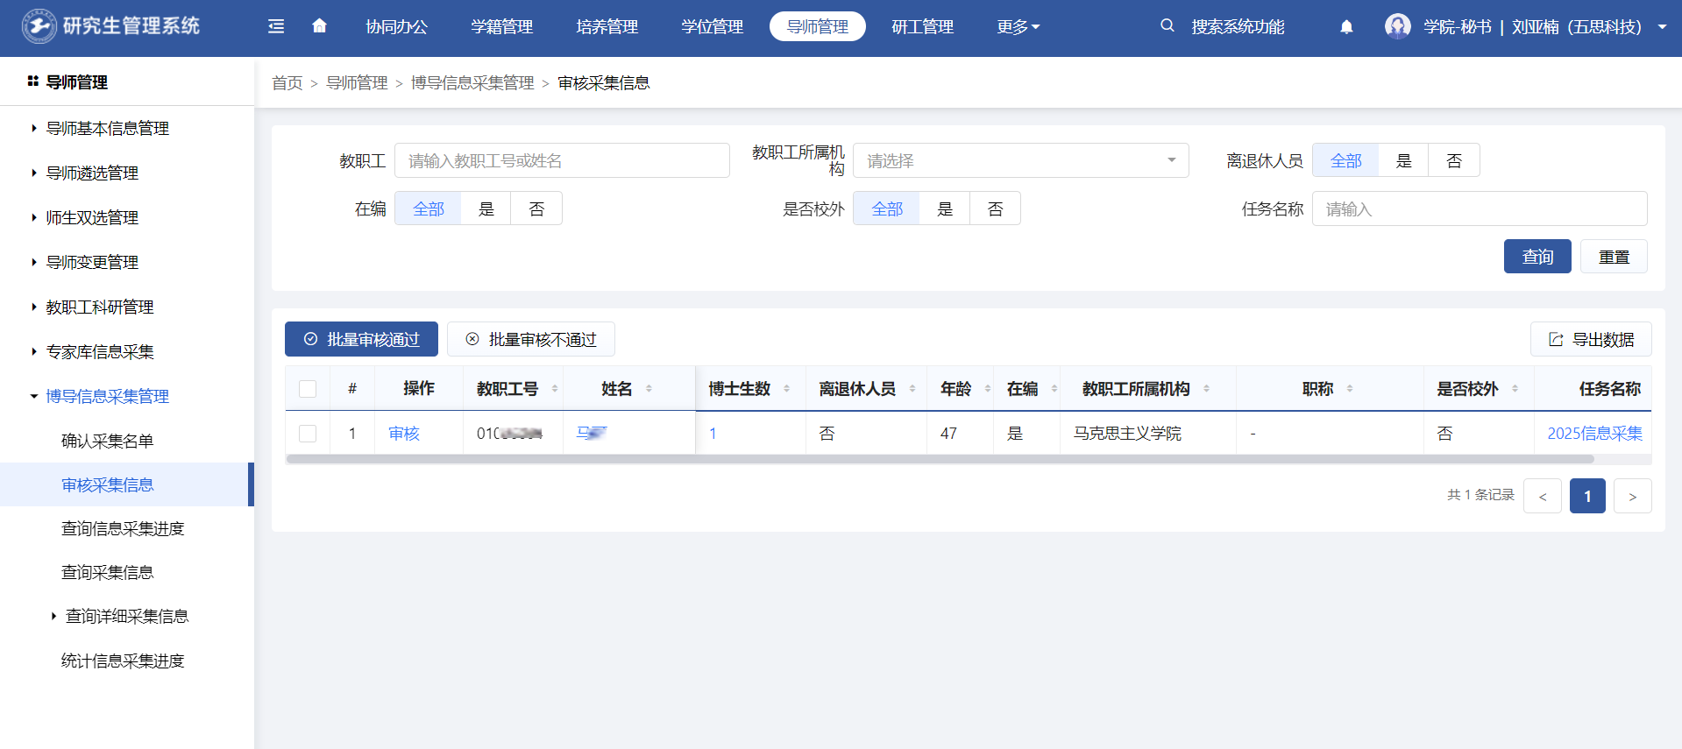

# 【研究生院管理员、学院秘书】查询信息采集进度

支持学院秘书、研究生院管理员查询专家库信息采集进度，支持查看操作明细；学院秘书查询权限按照设置的审核学院查询。

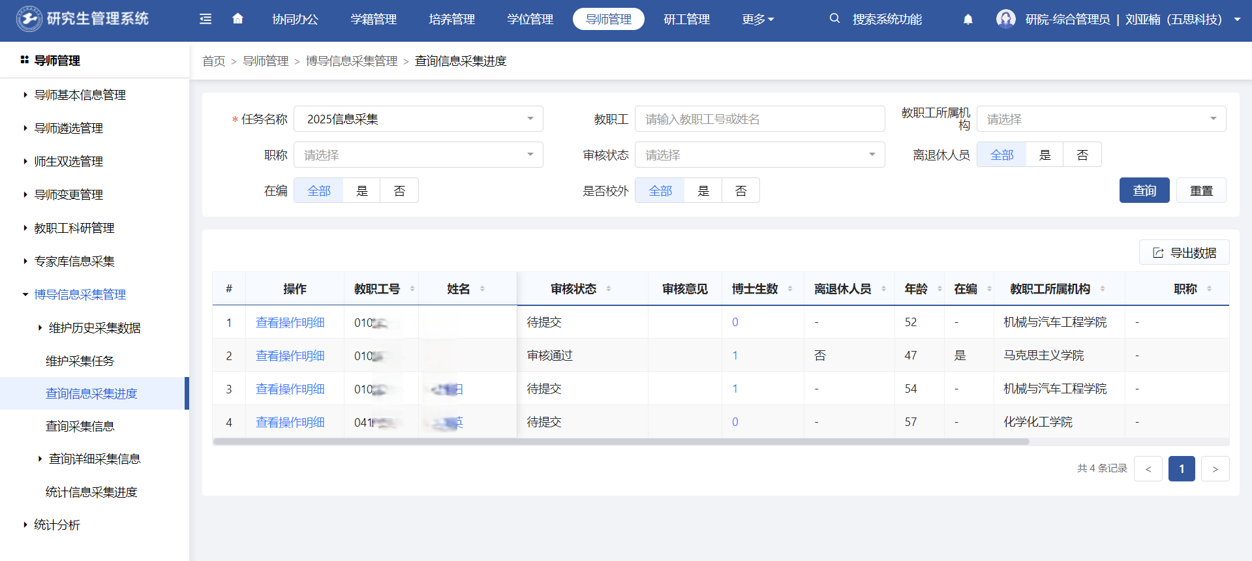

# 【研究生院管理员】查询采集信息

支持研究生院管理员查询审核通过的填报数据，支持研究生院管理员辅助调整填报数据，支持按照采集要求格式导出上报文件，支持研究生院管理员退回填报数据到导师维护。

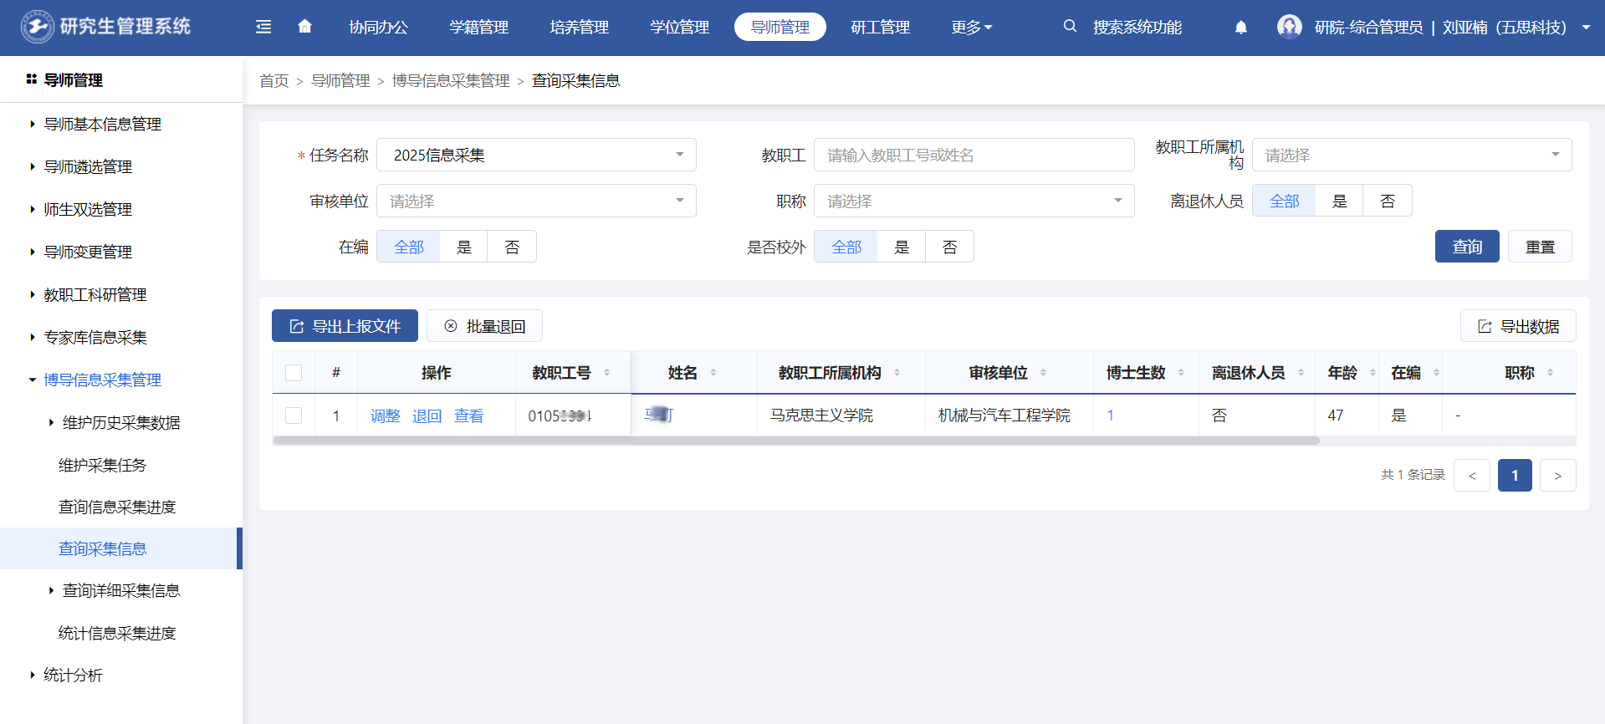

# 【研究生院管理员】查询详细采集信息

支持分类型查询各类上报数据的详细信息，包括：博导基本信息、博士基本信息、科研项目、科研论文、科研获奖、专利授权。

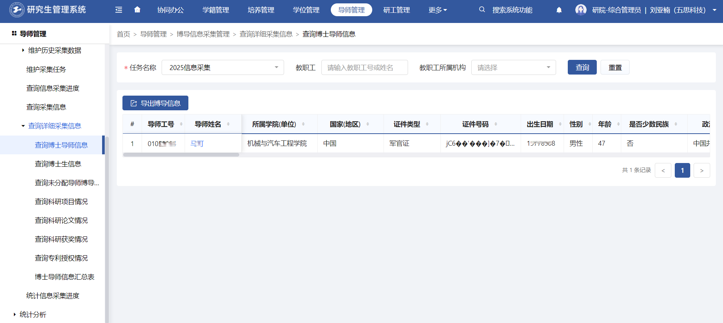

# 【研究生院管理员】统计信息采集进度

分学院统计各学院各采集状态的导师数量，支持查看各采集状态的导师名单。

